Проведение пропагандистской акции «Светлячок»
15 декабря 2015 года в МДОУ детском саду «Капелька» была проведена пропагандистская акция « Светлячок», направленная на популяризацию и использование детьми и родителями световозвращающих элементов в условиях недостаточной видимости.
С воспитанниками детского сада провели познавательную беседу по знакомству со световозвращателями (фликерами), в ходе которой рассказали ребятам, что такое «фликер», разъяснили необходимость его использования, так же ребята повторили правила юного пешехода. Музыкальным руководителем, воспитателями и воспитанниками детского сада проведен флешмоб, ребятам подарены фликеры.
С родителями воспитанников ДОУ была проведена разъяснительная беседа о необходимости использования световозвращающих приспособлений для снижения ДТП и безопасности дорожного движения. Родителям была предложена памятка по использованию фликеров.
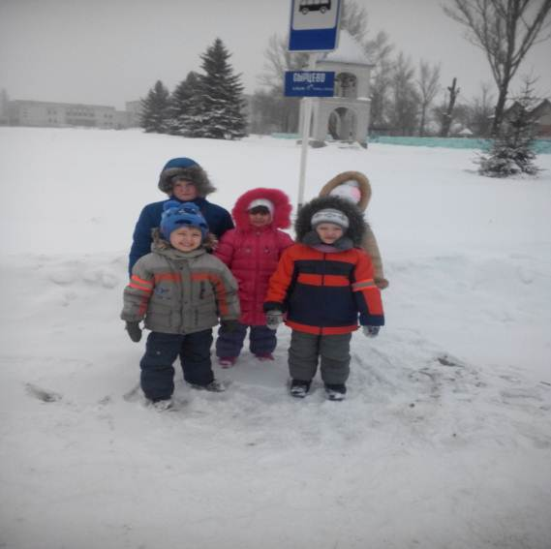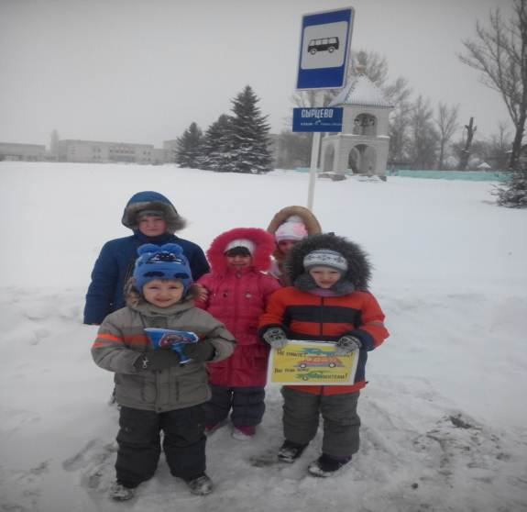

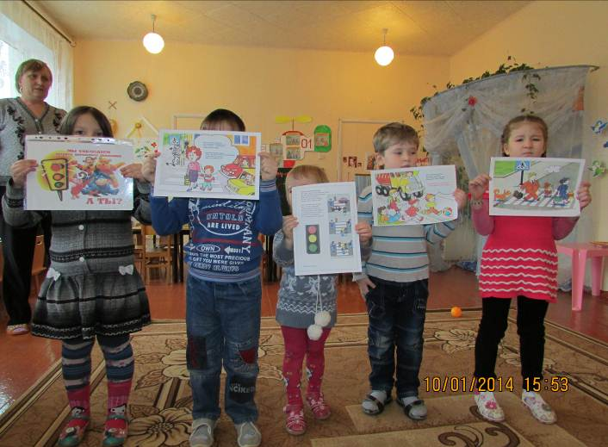
Памятка для родителей: "Фликеры детям купите родители, пусть на дороге их видят водители!"
Фликер (световозвращатель) на одежде - на сегодняшний день реальный способ уберечь ребенка от травмы на неосвещенной дороге. Принцип действия его основан на том, что свет, попадая на ребристую поверхность из специального пластика, концентрируется и отражается в виде узкого пучка. Когда фары автомобиля «выхватывают» пусть даже маленький световозвращатель, водитель издалека видит яркую световую точку. Поэтому шансы, что пешеход или велосипедист будут замечены, увеличиваются во много раз. Например, если у машины включен ближний свет, то обычного пешехода водитель увидит с расстояния 25-40 метров. А использование световозвращателя увеличивает эту цифру до 130-240 метров! Маленькая подвеска на шнурке или значок на булавке закрепляются на одежде, наклейки - на велосипеде, самокате, рюкзаке, сумке.

На первый взгляд фликер выглядит как игрушка. Но его использование, по мнению экспертов по безопасности дорожного движения, снижает детский травматизм на дороге в шесть с половиной раз!
Фликер не боится ни влаги, ни мороза – носить его можно в любую погоду.
Но полагаться только лишь на фликеры тоже не стоит. Это всего один из способов пассивной защиты пешеходов. Необходимо помнить о воспитании грамотного пешехода с детства. Чтобы ребенок не нарушал Правила дорожного движения, он должен не просто их знать - у него должен сформироваться навык безопасного поведения на дороге. Наглядный пример родителей – лучший урок для ребенка!
Уважаемые родители!

Научите ребенка привычке соблюдать Правила дорожного движения. Побеспокойтесь о том, чтобы Ваш ребенок «засветился» на дороге. Примите меры к тому, чтобы на одежде у ребенка были светоотражающие элементы, делающие его очень заметным на дороге. Помните - в темной одежде маленького пешехода просто не видно водителю, а значит, есть опасность наезда.

